Семинар 5. Становление белорусского государственности. Установление советской общественно–политической системы в Беларуси
- Февральская и Октябрьская революции 1917 г.
- Провозглашение Белорусской Народной Республики.
- Создание белорусской советской государственности.
- Экономика Беларуси в 1918–1928 гг.: политика «военного коммунизма», нэп.
- Индустриализация и коллективизация в БССР.
- Общественно-политическая жизнь БССР в 20–30-е гг. ХХ в. Установление тоталитарного режима.
- Западная Беларусь

1. Февральская и Октябрьская революции 1917 г. Первая мировая война привела к глубокому социально-экономическому кризису в Российской империи. Сложилась ситуация, когда царские власти, капиталисты и помещики не могли обеспечить выход страны из кризиса, а народ не хотел жить по-старому. В стране плохо работала промышленность, не хватало продовольствия, было много других проблем. Решить эти вопросы царские власти не могли, поэтому весь народ выступал за прекращение войны. Формами протеста были забастовки, митинги, демонстрации рабочих в столице — городе Петрограде. К этим выступлениям присоединялось всё больше людей и городов. Власти не могли остановить выступления людей с помощью войск. Более того, солдаты переходили на сторону народа. В этих условиях российский царь Николай ІІ 2 марта 1917 г. отрёкся от престола (власти) и передал власть своему брату
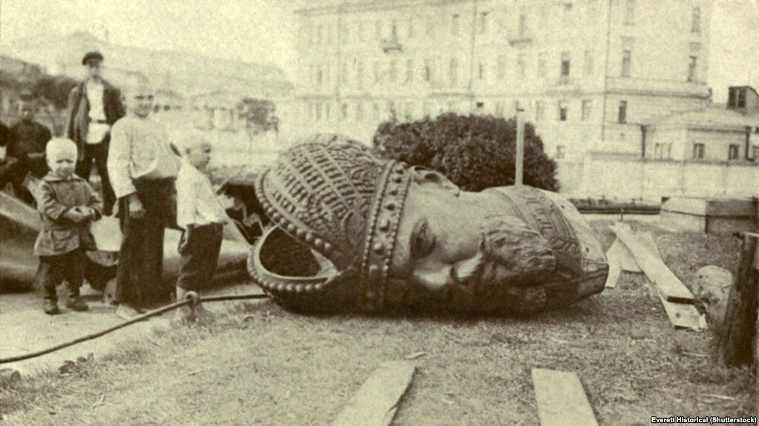
Михаилу, который в свою очередь тоже отказался от нее. В результате в Российской империи прекратилась царствование династии Романовых, которая правила более 300 лет. После отречения царя власть перешла в руки Советов, которые создали рабочие, солдаты и крестьяне, а также буржуазного Временного правительства. Переход власти от царя к народу в феврале-марте 1917 г. в России получил название «Февральская революция». Эта была буржуазно-демократическая по своему характеру, мирная революция, которая привела к ликвидации монархии и созданию в России демократической республики.
Февральская революция 1917 г.
В Беларуси также в начале марта утвердилось двоевластие. В этой системе власти главную роль играло Временное правительство. Советы, которые создал народ, могли контролировать его деятельность.
Временное правительство очень быстро потеряло доверие народа. Оно продолжало войну «до победного конца», не решало очень актуальный для страны аграрный вопрос –передачу земли от помещиков крестьянам. Не улучшалось положение рабочих, жителей города, остро стояла проблема обеспечения национальных прав народов, проживавших на территории бывшей Российской империи. В этих условиях в стране возникали разного рода политические партии, которые предлагали свои программы выхода из кризиса. Наибольшую активность в этом проявляла партия большевиков (впоследствии — коммунистическая партия). Она обещала в случае своего прихода к власти прекратить войну, передать землю крестьянам, улучшить положение рабочих, обеспечить право каждого народа на самоопределение вплоть до создания своего государства.
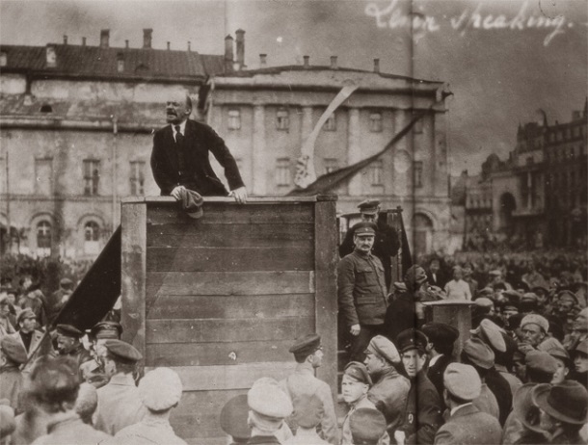
В ночь на 7 ноября (25 октября по старому стилю) 1917 г. большевики совершили государственный переворот, арестовали Временное правительство и его членов посадили в крепость. Сразу после прихода к власти большевики приняли Декрет № 1 «О мире», который объявлял о выходе России из Первой мировой войны. Согласно Декрету № 2 «О земле» объявлялось о её бесплатной передаче крестьянам. Затем была принята «Декларация прав народов России», по которой подтверждалось право каждого народа на самостоятельность и создание своего государства.
В. Ленин выступает передкрасноармейцамиотправляющимися на Западный фронт
После переворота в России было образовано новое правительство из большевиков – Совет Народных Комиссаров во главе с Владимиром Лениным. Оно опиралось на Советы рабочих, солдатских и крестьянских депутатов и своей целью ставило быстрое построение социалистического общества. Переход власти к Советам в результате вооруженного переворота получил название «Октябрьская революция».
В тот же день, 7 ноября 1917 г., Минский Совет рабочих и солдатских депутатов объявил о переходе власти к нему и прекращении деятельности Временного правительства. Для организации новой власти в Беларуси создавался Военно-революционный комитет, который опирался на солдат Западного фронта. Территорию Беларуси большевики называли Западной областью в считали её неотъемлемой частью Советской России. Для руководства на этой территории был образован Областной исполнительный комитет Западной области и фронта, а также местное правительство –Совет Народных Комиссаров (СНК), который возглавил латыш Карл Ландер. Против этого захвата власти большевиками выступили почти все другие политические силы Беларуси.
2. Провозглашение Белорусской Народной Республики. Создание на территории Беларуси правительства Западной области во главе с большевиками вызвало недовольство деятелей белорусского национального движения и других политических партий. Они выступали за создание белорусского государства, в правительство которого входили бы многие партии и движения.
С целью определения будущего белорусского народа в декабре 1917 г. в Минске был созван I Всебелорусский съезд. На съезд приехало 1872 делегата, которые представляли почти все политические силы Беларуси. Руководила съездом Рада (Совет). Большевики надеялись на поддержку со стороны делегатов съезда. Но их поддержало только 24 %делегатов. Учитывая это, они с помощью солдат разогнали съезд. Часть Рады ушла в подполье на нелегальное положение.
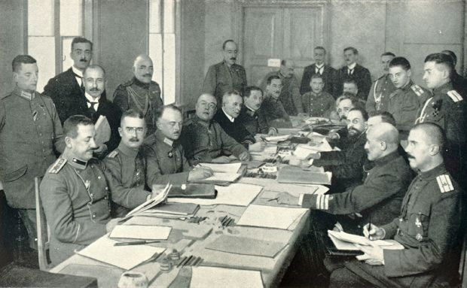
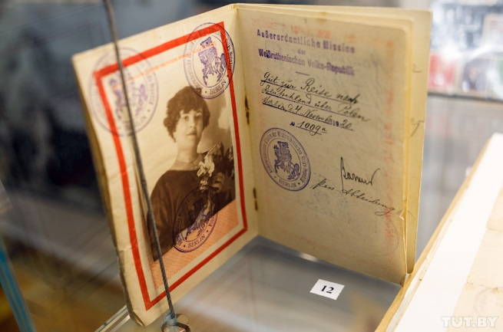
В феврале 1918 г. немцы, которые находились под Барановичами, после срыва переговоров о мире с правительством большевиков, начали наступление на восток. Большевистское правительство Западной области уехало в Смоленск. В связи с приближением немцев к Минску члены Рады I Всебелорусского съезда вышли из подполья и издали первую уставную грамоту, в которой объявили себя временной властью на территории Беларуси. Немцы вошли в Минск и не поддержали создание отдельного белорусского государства. Они считали Беларусь территорией, временно отторгнутой от России, что 3 марта 1918 г. было записано в Брестском мирном договоре между Германией и РСФСР. Однако германское командование не препятствовало хозяйственной деятельности новых властей, их работе по созданию белорусских школ, органов власти. 9 марта 1918 г. была издана вторая уставная грамота, в которой говорилось о создании Белорусской Народной Республики (БНР) на тех территориях, где белорусы составляли большинство населения. Это территория современной Беларуси, а также Смоленщина, Брянщина, Виленщина, Белосточчина, которые впоследствии И. Сталин передал соседним странам. Во Второй уставной грамоте провозглашались широкие права и свободы граждан: свобода слова, печати, собраний, забастовок, союзов, совести, неприкосновенность личности и жилища, равенство всех языков народов Беларуси. Земля без выкупа передавалась крестьянам, леса, озера, недра национализировались, провозглашался 8-часовой рабочий день. 25 марта 1918 г. в третьей уставной грамоте БНР объявлялась независимым суверенным государством.
Заключение Брестского мира
Паспорт гражданина БНР
В БНР начали выдаваться белорусские паспорта, ее признали как независимое государство Украина, Литва, Латвия, Эстония, Чехословакия и другие страны, но не признали Германия и Советская Россия.
Создание БНР имело большое историческое значение для белорусского народа. Благодаря этому он возвратил себе государственность, которая была утрачена в 1795 г. после 3-го раздела Речи Посполитой. Провозглашение БНР показало советским властям, что белорусский народ хочет иметь своё государство.
Осенью 1918 г., когда немецкие войска начали покидать территорию Беларуси, сюда вернулись большевики и восстановили советскую власть. Деятели БНР вынуждены были уехать в эмиграцию.
3. Создание белорусской советской государственности. После того, как БНР перестала существовать, национальные силы Беларуси продолжали выступать за создание вместо Западной области собственного белорусского государства на советской основе. Становление государства проходило очень тяжело и сложно, так как российские власти считали белорусский народ не самостоятельной нацией, а частью русского народа. Для возрождения белорусского государства на советской основе 30 декабря 1918 г. была образована Коммунистическая партия Беларуси (КПБ), которая должна была стать во главе нового правительства.
1 января 1919 г. советскими властями был опубликован Манифест о создании Белорусской Советской Социалистической Республики (БССР). В её состав включались Минская, Витебская, Гродненская, Могилевская, а также части Смоленской, Виленской, Ковельской и Черниговской областей. Однако через 2 недели Советская Россия забрала себе Витебскую, Могилевскую и Смоленскую области.
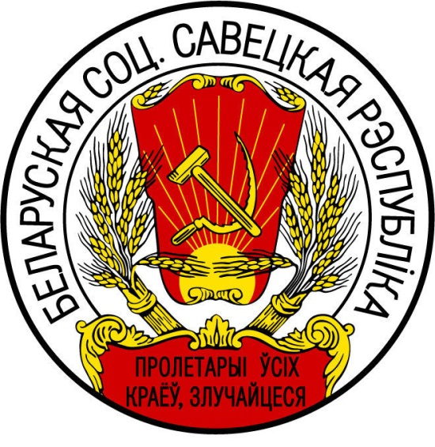
2–3 февраля 1919 г. в Минске прошел I Всебелорусский съезд Советов, который принял первую Конституцию БССР. Однако в конце февраля Польша, которая возродила свою государственность, начала наступление на восток. Польша хотела восстановить бывшую Речь Посполитую в границах 1772 г. (границы до ее первого раздела). Имея слабую армию, Советская Россия решила создать на территории Беларуси и Литвы новое буферное государство –Литовско-Белорусскую Советскую Социалистическую Республику (ЛитБелССР), в состав которой входили Виленская, Минская, Гродненская и Ковельская области. Образованием Литовско-Белорусского государства власти стремились размежевать Россию и Польшу, надеясь на то, что польские войска не будут наступать на новое государство. Но этого не произошло, польские войска к концу летаоккупировали ЛитБелССР и она перестала существовать. На территории Беларуси, которая была захвачена поляками до реки Березина, устанавливалась польская власть. Население Беларуси не мирилось с этим и вело против поляков партизанскую войну.
Герб Белорусской ССР, 1920 год
Летом 1920 г. войска Советской России освободили белорусские земли от поляков. 31 июля 1920 г. было объявлено о втором провозглашении БССР. Однако к осени польская армия вновь захватила западные регионы Беларуси. 18 марта 1921 г. между Польшей и советской Россией в г. Рига был подписан мирный договор, по которому Западная Беларусь присоединялась к Польше. Вновь созданная БССР была очень маленьким государством, в него входило всего 6 районов Минской области. Витебскую, Могилевскую и Гомельскую области Россия оставила себе. Только по просьбе правительства БССР в 1924 и 1926 гг. эти области были возвращены белорусскому народу. В декабре 1922 г. Беларусь вошла в состав Союза Советских Социалистических Республик в качестве союзной республики и находилась там до распада СССР и провозглашении независимости в 1991 г.
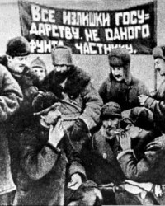
4. Экономика Беларуси в 1918–1928 гг.: политика «военного коммунизма», нэп.После Первой мировой войны экономика Беларуси находилась в тяжелом положении. Промышленное производство сократилось в несколько раз. Из 715 промышленных предприятий после войны осталось 235, но и они из-за отсутствия сырья, топлива работали плохо. Производительность сельского хозяйства сократилась более чем наполовину. Не хватало хлеба, товаров народного потребления. За годы войны сократилось население, многие, в том числе и большое количество специалистов, эмигрировали. Положение ухудшалось из-за экономической политики новых властей. После революции советская власть вводила коммунистические принципы хозяйствования, начиналась массовая национализация частной собственности. Государственными становились заводы, фабрики, другие частные владения, вводилось бесплатное образование, здравоохранение, жилье, проезд на транспорте, ограничивался рынок, использовалась уравнительная оплата труда, когда вместо денег на товары потребления начали выдавать талоны каждому, кто работал или не работал. Так как денег за труд не платили, у людей не было желания работать. Чтобы предприятия работали, вводилась трудовая повинность. В деревне продолжалась продразверстка, когда у крестьян забирали «излишки» продуктов, которые они производили сами. В этих условиях крестьяне сокращали посевы, забивали скот. Такая политика получила название «военный коммунизм». Она привела страну к дальнейшему упадку. Ситуация требовала серьёзных перемен. Глава советского правительства В. Ленин считал, что от политики «военного коммунизма» следует переходить к новой экономической политике (нэп).
Рисунок 1Военный коммунизм
Целью нэпа было использование капиталистических рыночных отношений для сохранения советской власти. Ставились задачи совместить социалистические и капиталистические (рыночные) способы хозяйствования. В стране разрешались частная собственность и свободная торговля, создавались различные кооперативы, вводились конвертируемая валюта (червонец) и дифференцированная оплата труда. Продразверстка заменялась продовольственным налогом, который был на 30–50 % ниже. Размер налога зависел от площади посевов и урожайности и сообщался крестьянам до начала сельскохозяйственных работ. Уплатив фиксированный налог, крестьяне с остальным урожаем поступали так, как хотели сами. Благодаря этому создавался стимул хорошо работать. Восстанавливалась плата за транспорт, коммунальные услуги и т. д. Появились частные врачи, больницы.
Введение нэпа позволило очень быстро восстановить народное хозяйство. Но к концу 20-х годов он начал свертываться. Обусловлено это тем, что нэп вступил в противоречие с советской властью, которая была основана на коммунистической идеологии. Коммунистическая идеология утверждала, что новое социалистическое общество, а затем и коммунизм, можно построить на общественной собственности, на власти рабочих и крестьян, а нэп порождал частника, капитализм.
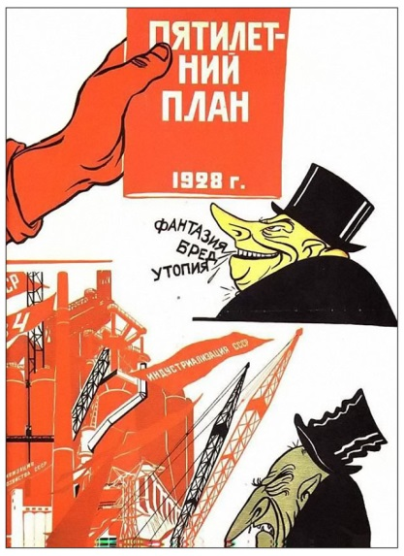
5. Индустриализация и коллективизация в БССР. Несмотря на успехи нэпа, советское государство, в том числе и Беларусь, значительно отставало в экономическом развитии от стран Западной Европы и США. Большая часть населения занималась сельским хозяйством, а в промышленности преобладали предприятия, которые выпускали товары народного потребления – ткани, продукты питания и т. д. Тяжелая промышленность, которая производила станки, оборудование, машины, была развита слабо. До революции 1917 г. практически все это закупалось за границей. После революции западные страны объявили СССР экономическую блокаду. Поэтому с середины 20-х гг. в Советском Союзе был взят курс на индустриализацию – создание крупного машинного производства. Государство ставило задачу выпускать станки, машины, оборудование для всех отраслей народного хозяйства (в т. ч. тракторы, комбайны для сельского хозяйства); обеспечить оборону страны, налаживая выпуск военной техники; увеличить количество рабочего класса, инженеров, специалистов.
Плакат художника В.Дени (Денисова), 1928 г.
Для ускоренной индустриализации потребовались новые методы хозяйствования – переход от экономического управления, основанного на спросе и предложении при нэпе, к командно-административному управлению, при котором всеми процессами развития руководило государство. Именно с началом индустриализации нэп начал сворачиваться.
Индустриализация в Беларуси имела свои особенности. Здесь из-за отсутствия металлов, угля, нефти преимущественное развитие получила легкая промышленность.
Проведение индустриализации требовало огромных средств, кредитов, финансов. Так как страны Запада отказались давать СССР займы, средства для индустриализации пришлось искать внутри страны. Для ее осуществления использовалась прибыль, которую получали от продажи за границу зерна, леса, нефтепродуктов, золота, культурных ценностей – картин, украшений и т. д. Вводилась государственная монополия на водку, табак, а также валютная монополия, по которой валютой могло владеть только государство. Использовались и другие способы получения денег.
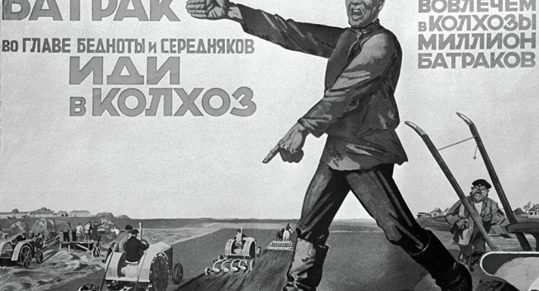
В конце 20-х – начале 30-х гг. ХХ в. начала проводиться коллективизация – объединение единоличных крестьянских хозяйств в коллективные – колхозы. Проводилась она для того, чтобы обеспечить крестьян тракторами, комбайнами, другой техникой, удобрениями. Купить одной семье все это было тяжело, а коллективному хозяйству легче. Кроме того, коллективным хозяйствам было легче содержать агрономов, зоотехников, других специалистов.
Плакат времен коллективизации
Коллективизация в Беларуси и в СССР в целом сначала проходила добровольно, а затем с помощью силовых методов. При коллективизации у богатых людей (кулаков) конфисковывали имущество, а их самих и семьи вывозили в Сибирь, на Север, в Казахстан и другие районы.
Индустриализация позволила превратить страну из аграрной в индустриально-аграрную, в которой могли производить любой вид продукции. Она содействовала созданию сильной армии, которая выстояла во Второй мировой войне. Коллективизация заложила основы создания крупных хозяйств, обеспечивающих страну продовольствием. Дальнейшее развитие страны было прервано Второй мировой войной.
6. Общественно-политическая жизнь в БССР в 20–30-е гг. ХХ в. Установление тоталитарного режима. В период существования БНР и первые годы после создания советского белорусского государства в стране была демократия. В Беларуси действовали многочисленные партии, профсоюзы, культурные, молодежные и другие организации. Для укрепления белорусского государства в республике в начале 20-х гг. ХХ в. проводилась политика белорусизации. Она была необходима потому, что в период вхождения в состав Речи Посполитой, а затем и Российской империи белорусский народ подвергался дискриминации: насаждался сначала польский, а затем русский языки и культура, белорусы мало привлекались к управлению страной. Белорусизация ставила задачу, чтобы белорусы сами могли управлять своей республикой. В период проведения белорусизации на руководящие должности выдвигались белорусы, возрождался белорусский язык; литература, школы и учебные заведения, делопроизводство, печать начали переходить на национальный язык. При этом не ущемлялись другие народы. В 1920-е гг. в Беларуси государственными равноправными языками объявлялись белорусский, русский, еврейский и польский. Не запрещались другие языки, национальные религии.
Однако, вместе с этим, в 20-е гг. ХХ в. начала складываться и однопартийная политическая командно-административная система. Были запрещены оппозиционные партии, профсоюзы, молодёжные и другие организации. Стал формироваться тоталитарный политический режим, характерными чертами которого являлись:
– полный (тотальный) контроль государства над всеми сферами жизни общества;
– власть одной коммунистической партии, которая подменяла все другие, в том числе и выборные органы – Советы, органы исполнительной власти;
– господство одной марксистско-ленинской идеологии;
– безальтернативные выборы, когда на одно место коммунистической партией выдвигался только один кандидат. Выборы в этом случае подменялись голосованием;
– культ личности, который выражался в восхвалении в средствах массовой информации одного советского руководителя – Иосифа Сталина;
– политические репрессии. Они характеризовались арестами и отправками в лагеря, тюрьмы, ссылку, казнями людей, которые критиковали власть, рассказывали политические анекдоты, проявляли недовольство. Особенно в годы репрессий пострадала творческая интеллигенция (писатели, поэты, научные работники).
Установление тоталитарного режима, командно-административной системы в 20–30-е гг. ХХ в. советские руководители объясняли тем, что модернизацию общества (индустриализацию, коллективизацию и т. д.) приходится проводить в капиталистическом окружении и в стране должно быть единство.
7. Западная Беларусь в составе Польши (1921–1939 гг.). Февральская и Октябрьская революции 1917 г. в России активизировали национально-освободительное движение в Европе. Ликвидация монархии привела к распаду Российской империи и появлению новых государств. В ноябре 1918 г. возродилось Польское государство. Его руководство во главе с Ю. Пилсудским объявило о восстановлении Речи Посполитой в границах 1772 г. С этой целью, получив большую помощь и поддержку со стороны Англии и Франции, Польша в начале февраля 1919 г. начала наступление на восток. Оказать сопротивление польским войскам власти Советской России и власти ЛитБелССР не смогли, и к осени почти вся территория Беларуси была захвачена. В декабре 1919 г. советские власти предложили начать переговоры о мире, но поляки их отклонили. К зиме фронт на восточной границе Беларуси стабилизировался.
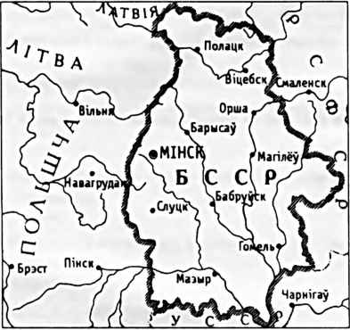
На захваченной Польшей территории начали устанавливаться польские порядки, возвращались польские помещики, белорусская земля стала передаваться польским офицерам и чиновникам, которые имели заслуги в войне. Недовольное этим население Беларуси начало партизанскую войну против них. В июле 1920 г. советские войска, закончив войну на Дальнем Востоке с белогвардейцами, начали контрнаступление с целью освобождения Беларуси и других западных территорий бывшей Российской империи (Литвы, Украины). В августе они дошли до столицы Польши – Варшавы. Однако война не прекратилась. 16 августа польские войска, при поддержке Англии и Франции, начали новое наступление и в середине октября вновь захватили Минск, но вскоре покинули его и остановились на западе недалеко от города. После этого боевые действия прекратились и в г. Рига начались переговоры о заключении мира между Польшей и Советской Россией. Правительство БССР на переговоры не было приглашено. 18 марта 1921 г. был подписан Рижский мирный договор. По нему Беларусь делилась на две части – Советскую Беларусь (БССР) и Западную Беларусь (в составе Польши). Напомним, что БССР существовала только на территории 6 районов Минской области. Вся Восточная Беларусь включалась в состав России, так что можно говорить, что по Рижскому миру Беларусь делилась на три части.
Территория Беларуси после Рижского мирного договора
По Рижскому мирному договору Польше отошла территория Запад-ной Беларуси площадью 113 тыс. км2 (29 % территории тогдашней Польши) с населением 3,4 млн человек, среди которых белорусы составляли 70,5 %. Граница Польши и БССР проходила возле станции Негорелое, не-далеко от Минска.
Белорусские земли, которые отошли к Польше, поляки считали своими восточными окраинами («кресамивсходними»). Они отрицали существование белорусской нации и проводили политику полонизации – насаждения польского языка и культуры. Властями активно поддерживалась католическая церковь, вводилась польская администрация. Ликвидировалась система образования на белорусском языке.
Общественно-политическая жизнь Западной Беларуси в составе Польши определялась Конституцией 1921 г. По ней формально все население имело широкие права, в том числе и выборов. Однако демократические права – свобода слова, печати, собраний, часто нарушались.
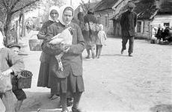
Довольно сложным было экономическое положение. Польские власти стремились сохранить Западную Беларусь в качестве аграрно-сырьевой части развитых районов коренной Польши. На западно-белорусских землях развивалась главным образом пищевая и деревообрабатывающая промышленность. Предприятия в основном были небольшими, на них работало до 20 рабочих. Тяжелая промышленность отсутствовала. В целом удельный вес промышленного производства Западной Беларуси от всей промышленности Польши составлял 3 %, а количество рабочих – 5 % от всех рабочих в стране, и это при том, что территория Западной Беларуси составляла 29 % всей территории Польши. Заработная плата белорусских рабочих была в 1,5–2 раза ниже, чем в самой Польше.
Деревня Западной Беларуси
Более 80 % населения Западной Беларуси жило за счет сельского хозяйства. У 67 % крестьянских хозяйств в пользовании находилось по 2–10 гектаров земли, что было мало. Населению приходилось платить разные налоги — земельный, церковный, подоходный, дорожный, канцелярский и другие. Например, земельный налог с хозяйства, которое владело от 5 до 15 гектаров, составлял 2,15 злотых в год. Если семья не выплачивала налог, то ее имущество продавалось на рынке.
Социально-экономическое развитие белорусских земель, как и всей Польши, характеризовалось цикличностью. Особенно тяжелым положение населения становилось во время мировых кризисов 1924–1927 гг. и 1929–1933 гг. В эти годы доходы населения снижались, частыми были забастовки. Из-за недостатка земли, низких доходов жители Западной Беларуси эмигрировали в США, Канаду, страны Латинской Америки. По различным оценкам эмигрировали от 180 до 240 тыс. человек.
Национально-культурная жизнь белорусов ограничивалась. Однако, несмотря на это, в Западной Беларуси на белорусском языке выходили журналы, газеты, работали многие известные белорусские писатели, поэты, художники, музыканты. В сентябре 1939 г. Западная Беларусь была воссоединена с БССР. В результате белорусский народ объединился в од-ну нацию.
ПОНЯТИЯ И ТЕРМИНЫ
Двоевластие – ситуация, сложившаяся в России и Беларуси в 1917 г., после Февральской революции, когда одновременно существовали народные органы власти (Советы рабочих, солдатских и крестьянских депутатов) и орган власти буржуазии (Временное правительство).
Октябрьская революция – вооруженное восстание в России 7 ноября (25 октября) 1917 г. под руководством партии большевиков, в результате которого от власти было отстранено Временное правительство, и власть перешла к Советам рабочих, солдатских и крестьянских депутатов.
Продразверстка – элемент политики «военного коммунизма», в ходе которой у крестьян забирались «излишки» продукции.
Военный коммунизм – временная экономическая политика советского государства в условиях экономического кризиса, направленная на сохранение завоеваний революции. Буферное государство – государство, которое находится между двумя соседними странами, способствующее их дружеским отношениям.
Белорусизация– политика советской власти в 1920-х гг., направленная на повышение роли лиц коренной национальности в общественно-политической жизни республики, развитие языка, культуры, национального самосознания.
Индустриализация – деятельность советского государства в 1920–1930-е гг., направленная на создание крупной технически развитой промышленности.
Коллективизация – объединение единоличных крестьянских хозяйств в коллективные хозяйства (колхозы).
Безальтернативные выборы – система выборов в органах власти, при которой на одно выборное место претендует один кандидат, который назначается руководящей партией.
Культ личности – один из признаков тоталитарного и авторитарного режимов, когда главе государства приписываются сверхкачества, личность правителя постоянно восхваляется официальной пропагандой.
«Кресывсходне» – официальное название польскими властями западнобелорусских земель, входящих в состав Польши в период с 1921 по 1939 гг.

